Японская методика пальцевого массажа
(методика Йосиро Цуцуми)
Массаж каждого пальца положительно влияет на определённый орган, т.к. нервные окончания на пальцах непосредственно связаны с мозгом. Работа рук способствует 1.психическому успокоению; 2.предотвращает развитие утомление в мозговых центрах;
Система упражнений для самомассажа рук:
- массаж пальцев рук с большого до мизинца путём растирания;
- массаж ладонных поверхностей каменными, металлическими шариками;
- массаж грецкими орехами: катать между пальцами, удерживать между растопыренными пальцами;
- массаж чётками;
- массаж шестигранными карандашами: удерживать в определённом положении, катать между ладонями.
Без ВЕРЫ не родишь детей
И не посадишь дерево,
Без ВЕРЫ мы слепы, глухи,
Мы просто пыль степей.
Нас загоняют как коней,
И сбросят в пропасть с берега,
А там должны сады цвести
И стаи голубей…
У правильных один закон,
Одно предназначенье:
Дорогу слабым показать,
Ведущую на свет,
Чтоб обрело свой горизонт,
Другое поколение.
И следующему передать:
Без ВЕРЫ жизни нет!!!

МАУ ДО «Сорокинский центр развития ребёнка – детский сад №4»

Здоровьесберегающие технологии
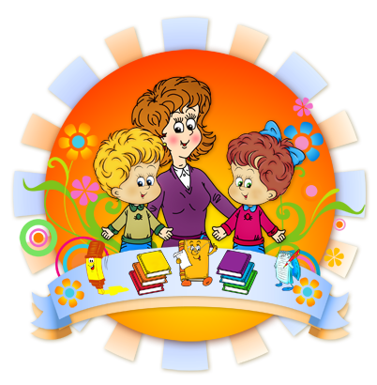

Учитель – логопед
Ивасюк Л.Н.

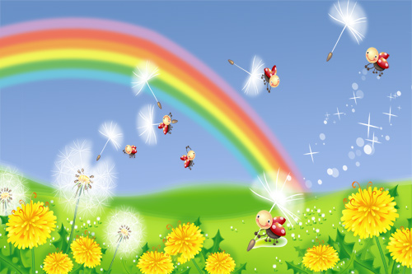
Здоровьесберегающие технологии - это специально организованное взаимодействие детей и педагогов; процесс, направленный на обеспечение физического, психического, речевого и социального благополучия ребёнка.
Виды здоровьесберегающих технологии:
- СУ – Джок терапия;
- Аурикулотерапия;
- Бионергопластика;
- Точечный массаж;
- Артикуляционная гимнастика;
- Зрительная гимнастика;
- Дыхательная гимнатика;
- Динамические паузы;
- Куклотерапия;
- Сказкотерапия;
- Кинезиология;
- Музыкотерапия;
- Песочная терапия;
- Хромотерапия;
- Пальчиковая гимнастика;
- Самомассаж;
- Релаксация;
Самомассаж мышц лица

«Рисуем дорожки». Движения пальцев от середины лба к вискам.
«Рисуем яблочки». Круговые движения пальцев от середины лба к вискам.
«Рисуем елочки». Движения пальцев от середины лба к вискам. Движение направлено несколько по диагонали.
«Пальцевой душ». Легкое постукивание или похлопывание кончиками пальцев по лбу.
«Рисуем брови». Проводить по бровям от переносицы к вискам каждым пальцем поочерёдно: указательным, средним, безымянным и мизинцем
«Нарисуем усы». Движения указательными и средними пальцами от середины верхней губы к уголкам рта.
«Весёлый клоун». Движения указательными и средними пальцами от середины нижней губы к уголкам рта, а затем вверх к скуловой кости.
«Грустный клоун». Движения указательными и средними пальцами от середины верхней губы к уголкам рта, а затем к уголкам нижней челюсти.
«Клювик». Движения указательными и средними пальцами от углов верхней губы к середине, а затем от углов нижней губы к середине.

